CABANES MINIATURE ET PARASITAIRES
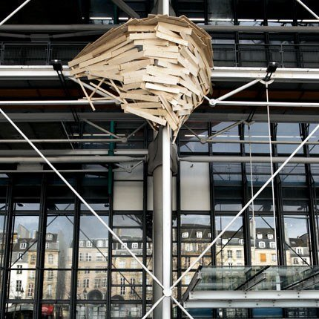
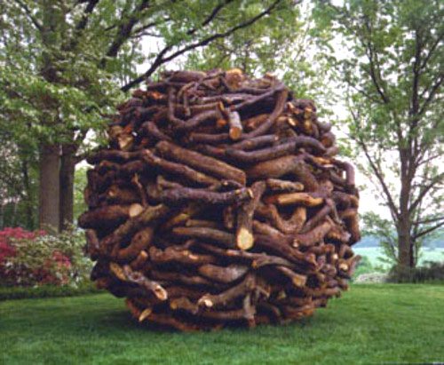
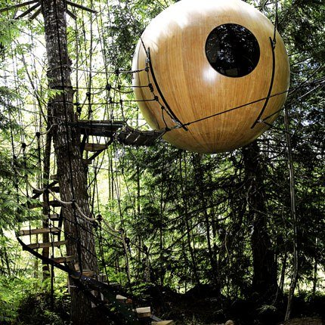
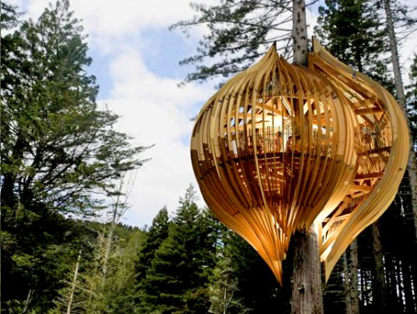
Construire une cabane s'impose comme le premier geste bâtisseur de tout être humain. Se mettre à l'abri du monde , se protéger des dangers extérieurs pour se réfugier dans le symbolique antre maternel paraît être un réflexe naturel primaire et essentiel à la survie de tout être vivant.
De la hutte primitive, à la cabane dans les arbres pour quelques citadins en mal de nature , en passant par la cabane magique de notre enfance, se dessine toujours l'image d'une architecture fondamentale et élémentaire présente dans toute les cultures à travers le monde.
On la retrouvera donc sous une multitude de formes et de fonctions différentes à travers les époques et les sociétés mais avec cependant des constantes et paramètres communs .Souvent ces « habitations » sont éphémères et précaires , de taille limitée , et, les matériaux utilisés sont issus de la nature ou de la récupération . Ces lieux de vie apparaissent dans différents endroits : sous terre, au sol, dans les arbres ou accrochées à des branches, des poteaux ,suspendus dans l'air à l'aide de pilotis…Par conséquent ces abris fonctionnent en étroite collaboration avec leur environnement. Une dialectique semble s'établir entre le dehors et le dedans, l'espace intérieur et l'espace extérieur, instaurant une grande souplesse d'utilisation et un sentiment de plus grande liberté.
Se réfugier dans une cabane c'est déjà pour l'enfant un moyen d'échapper à l'autorité des parents et une manière de s'inventer des histoires. Habiter une cabane pour l'adulte s'apparente à un désir d'une vie simple en rupture totale ou partielle avec une société trop oppressante et régit par des règles strictes. Inventer ou réinventer l'idée de cabane pour un artiste c'est explorer le champs des possibles tant au niveau sémantique, formel que matériel. KSD


